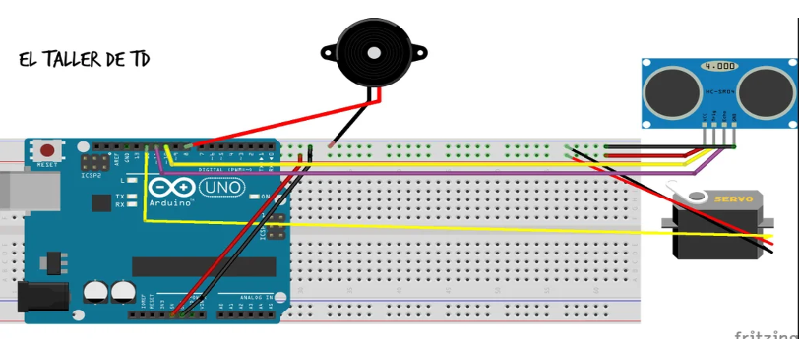

**Conexión del sensor ultrasonido:**

-Conecta el pin VCC del sensor al pin 5V del Arduino (esto le da energía).

-Conecta el pin GND del sensor al pin GND del Arduino (esto es la tierra).

-Conecta el pin Trig del sensor al pin digital 8 del Arduino.

-Conecta el pin Echo del sensor al pin digital 9 del Arduino.

**Conexión del servo motor:**

-Conecta el cable rojo del servo al riel positivo de la protoboard (que va al pin 5V del Arduino).

-Conecta el cable negro o marrón del servo al riel negativo de la protoboard (que va al pin GND del Arduino).

-Conecta el cable amarillo o blanco del servo al pin digital 3 del Arduino.

**Conexión del buzzer:**

-Conecta el pin positivo del buzzer al pin digital 6 del Arduino.

-Conecta el pin negativo del buzzer al riel negativo de la protoboard.

Asegúrate de conectar la fila + de la protoboard al pin 5V del Arduino y la fila - de la protoboard al pin GND del Arduino.